МИНИСТЕРСТВО ОБЩЕГО И ПРОФЕССИОНАЛЬНОГО ОБРАЗОВАНИЯ РОСТОВСКОЙ ОБЛАСТИ
ГОСУДАРСТВЕННОЕ БЮДЖЕТНОЕ ПРОФЕССИОНАЛЬНОЕ ОБРАЗОВАТЕЛЬНОЕ УЧРЕЖДЕНИЕ РОСТОВСКОЙ ОБЛАСТИ
«АЗОВСКОЕ ПРОФЕССИОНАЛЬНОЕ УЧИЛИЩЕ № 45»
Рассмотрено на заседании Утверждаю: МК профессий металлообработки Зам. директора по УМР
и строительства ГБПОУ РО ПУ № 45
Протокол № 9 ___________А.А. Вивдич
от 23.04. 2021г
Председатель МК:
_______ О.В.Курбет

Экзаменационный билет №1

МДК 01.01. Основы слесарно-сборочных и электромонтажных работ
Профессия СПО: 140446.03 (13.01.10) Электромонтер по ремонту и обслуживанию электрооборудования (по отраслям).
Группа 62
1. Охарактеризуйте слесарные верстаки, регулировка по высоте. Расположение инструментов и оборудования.
2. Перечислите ручные и ножные прессы, устройство и назначение.
3. Задача: Укажите виды резьбы.
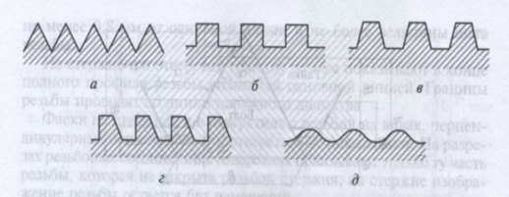

Преподаватель __________ Т.В.Татаринова

МИНИСТЕРСТВО ОБЩЕГО И ПРОФЕССИОНАЛЬНОГО ОБРАЗОВАНИЯ РОСТОВСКОЙ ОБЛАСТИ
ГОСУДАРСТВЕННОЕ БЮДЖЕТНОЕ ПРОФЕССИОНАЛЬНОЕ ОБРАЗОВАТЕЛЬНОЕ УЧРЕЖДЕНИЕ РОСТОВСКОЙ ОБЛАСТИ
«АЗОВСКОЕ ПРОФЕССИОНАЛЬНОЕ УЧИЛИЩЕ № 45»
Рассмотрено на заседании Утверждаю: МК профессий металлообработки Зам. директора по УМР
и строительства ГБПОУ РО ПУ № 45
Протокол № 9 ___________А.А. Вивдич
от 23.04. 2021г
Председатель МК:
_______ О.В.Курбет

Экзаменационный билет №2

МДК 01.01. Основы слесарно-сборочных и электромонтажных работ
Профессия СПО: 140446.03 (13.01.10) Электромонтер по ремонту и обслуживанию электрооборудования (по отраслям).
Группа 62
1. Слесарные тиски, их виды и применение. Правила безопасности при работе с тисками.
2. Перечислите набор инструментов электромонтера их применение.
3. Задача: Перечислите виды фитингов.
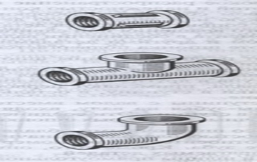
Преподаватель __________ Т.В.Татаринова
МИНИСТЕРСТВО ОБЩЕГО И ПРОФЕССИОНАЛЬНОГО ОБРАЗОВАНИЯ РОСТОВСКОЙ ОБЛАСТИ
ГОСУДАРСТВЕННОЕ БЮДЖЕТНОЕ ПРОФЕССИОНАЛЬНОЕ ОБРАЗОВАТЕЛЬНОЕ УЧРЕЖДЕНИЕ РОСТОВСКОЙ ОБЛАСТИ
«АЗОВСКОЕ ПРОФЕССИОНАЛЬНОЕ УЧИЛИЩЕ № 45»

Рассмотрено на заседании Утверждаю: МК профессий металлообработки Зам. директора по УМР
и строительства ГБПОУ РО ПУ № 45
Протокол № 9 ___________А.А. Вивдич
от 23.04. 2021г
Председатель МК:
_______ О.В.Курбет

Экзаменационный билет №3
МДК 01.01. Основы слесарно-сборочных и электромонтажных работ
Профессия СПО: 140446.03 (13.01.10) Электромонтер по ремонту и обслуживанию электрооборудования (по отраслям).
Группа 62
1. Допуски и посадки. Элементы валы и отверстия, отклонения от формы и отклонения расположения поверхностей.
2. Охарактеризуйте инструменты для сварочных работ. Аппарат ВКЗ-1.
Пистолет ПТЛ-2. Горелки. РРМ-4.
3. Задача: Укажите позиции штангенциркуля

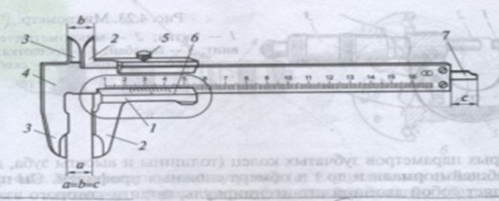
Преподаватель __________ Т.В.Татаринова
МИНИСТЕРСТВО ОБЩЕГО И ПРОФЕССИОНАЛЬНОГО ОБРАЗОВАНИЯ РОСТОВСКОЙ ОБЛАСТИ
ГОСУДАРСТВЕННОЕ БЮДЖЕТНОЕ ПРОФЕССИОНАЛЬНОЕ ОБРАЗОВАТЕЛЬНОЕ УЧРЕЖДЕНИЕ РОСТОВСКОЙ ОБЛАСТИ
«АЗОВСКОЕ ПРОФЕССИОНАЛЬНОЕ УЧИЛИЩЕ № 45»

Рассмотрено на заседании Утверждаю: МК профессий металлообработки Зам. директора по УМР
и строительства ГБПОУ РО ПУ № 45
Протокол № 9 ___________А.А. Вивдич
от 23.04. 2021г
Председатель МК:
_______ О.В.Курбет

Экзаменационный билет №4

МДК 01.01. Основы слесарно-сборочных и электромонтажных работ
Профессия СПО: 140446.03 (13.01.10) Электромонтер по ремонту и обслуживанию электрооборудования (по отраслям).
Группа 62
1. Укажите разъемные соединения. Виды резьбы. Шаг резьбы.
2. Электромонтажные инвентарные приспособления. Лестницы и подмости их применение, правила безопасности.
3. Задача: Опишите позиции индикатора.
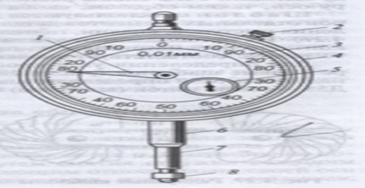
Преподаватель __________ Т.В.Татаринова

МИНИСТЕРСТВО ОБЩЕГО И ПРОФЕССИОНАЛЬНОГО ОБРАЗОВАНИЯ РОСТОВСКОЙ ОБЛАСТИ
ГОСУДАРСТВЕННОЕ БЮДЖЕТНОЕ ПРОФЕССИОНАЛЬНОЕ ОБРАЗОВАТЕЛЬНОЕ УЧРЕЖДЕНИЕ РОСТОВСКОЙ ОБЛАСТИ
«АЗОВСКОЕ ПРОФЕССИОНАЛЬНОЕ УЧИЛИЩЕ № 45»

Рассмотрено на заседании Утверждаю: МК профессий металлообработки Зам. директора по УМР
и строительства ГБПОУ РО ПУ № 45
Протокол № 9 ___________А.А. Вивдич
от 23.04. 2021г
Председатель МК:
_______ О.В.Курбет

Экзаменационный билет №5

МДК 01.01. Основы слесарно-сборочных и электромонтажных работ
Профессия СПО: 140446.03 (13.01.10) Электромонтер по ремонту и обслуживанию электрооборудования (по отраслям).
Группа 62
1. Охарактеризуйте шпилечные соединения, комплект и применение.
2. Общие сведения о механизмах механической передачи(ременные, зубчатые, цепные, червячные, винтовые). Укажите их основные характеристики.
3. Задача: Опишите позиции пластинчатого щупа.
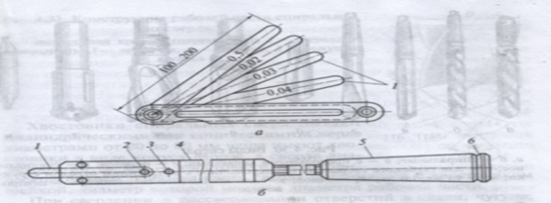

Преподаватель __________ Т.В.Татаринова
МИНИСТЕРСТВО ОБЩЕГО И ПРОФЕССИОНАЛЬНОГО ОБРАЗОВАНИЯ РОСТОВСКОЙ ОБЛАСТИ
ГОСУДАРСТВЕННОЕ БЮДЖЕТНОЕ ПРОФЕССИОНАЛЬНОЕ ОБРАЗОВАТЕЛЬНОЕ УЧРЕЖДЕНИЕ РОСТОВСКОЙ ОБЛАСТИ
«АЗОВСКОЕ ПРОФЕССИОНАЛЬНОЕ УЧИЛИЩЕ № 45»

Рассмотрено на заседании Утверждаю: МК профессий металлообработки Зам. директора по УМР
и строительства ГБПОУ РО ПУ № 45
Протокол № 9 ___________А.А. Вивдич
от 23.04. 2021г
Председатель МК:
_______ О.В.Курбет

Экзаменационный билет №6
МДК 01.01. Основы слесарно-сборочных и электромонтажных работ
Профессия СПО: 140446.03 (13.01.10) Электромонтер по ремонту и обслуживанию электрооборудования (по отраслям).
Группа 62
1. Укажите неразъемные соединения. (Клепка, сварка, пайка, склеивание).
2. Специализированные машины и передвижные мастерские их назначение.
3. Задача: Перечислите операции, выполняемые при разделке концов кабелей.
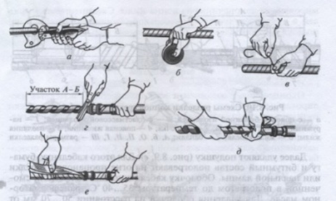

Преподаватель __________ Т.В.Татаринова
МИНИСТЕРСТВО ОБЩЕГО И ПРОФЕССИОНАЛЬНОГО ОБРАЗОВАНИЯ РОСТОВСКОЙ ОБЛАСТИ
ГОСУДАРСТВЕННОЕ БЮДЖЕТНОЕ ПРОФЕССИОНАЛЬНОЕ ОБРАЗОВАТЕЛЬНОЕ УЧРЕЖДЕНИЕ РОСТОВСКОЙ ОБЛАСТИ
«АЗОВСКОЕ ПРОФЕССИОНАЛЬНОЕ УЧИЛИЩЕ № 45»

Рассмотрено на заседании Утверждаю: МК профессий металлообработки Зам. директора по УМР
и строительства ГБПОУ РО ПУ № 45
Протокол № 9 ___________А.А. Вивдич
от 23.04. 2021г
Председатель МК:
_______ О.В.Курбет

Экзаменационный билет №7
МДК 01.01. Основы слесарно-сборочных и электромонтажных работ
Профессия СПО: 140446.03 (13.01.10) Электромонтер по ремонту и обслуживанию электрооборудования (по отраслям).
Группа 62
1. Укажите клепаные соединения, их виды и применение.
2. Виды силовых кабелей их обозначение, состав, применение. Количество и изоляция жил.
3. Задача: Перечислите операции, выполняемые при соединении алюминиевых жил опрессовкой.
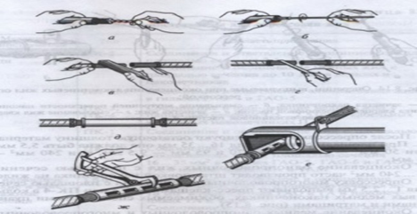

Преподаватель __________ Т.В.Татаринова
МИНИСТЕРСТВО ОБЩЕГО И ПРОФЕССИОНАЛЬНОГО ОБРАЗОВАНИЯ РОСТОВСКОЙ ОБЛАСТИ
ГОСУДАРСТВЕННОЕ БЮДЖЕТНОЕ ПРОФЕССИОНАЛЬНОЕ ОБРАЗОВАТЕЛЬНОЕ УЧРЕЖДЕНИЕ РОСТОВСКОЙ ОБЛАСТИ
«АЗОВСКОЕ ПРОФЕССИОНАЛЬНОЕ УЧИЛИЩЕ № 45»

Рассмотрено на заседании Утверждаю: МК профессий металлообработки Зам. директора по УМР
и строительства ГБПОУ РО ПУ № 45
Протокол № 9 ___________А.А. Вивдич
от 23.04. 2021г
Председатель МК:
_______ О.В.Курбет

Экзаменационный билет №8

МДК 01.01. Основы слесарно-сборочных и электромонтажных работ
Профессия СПО: 140446.03 (13.01.10) Электромонтер по ремонту и обслуживанию электрооборудования (по отраслям).
Группа 62
1. Укажите способы резка металла, Правила безопасности.
2. Поясните нормативные документы электромонтажника. СНиП, СН и ПУЭ.
3.Задача: Опишите позиции концевой заделки кабеля.

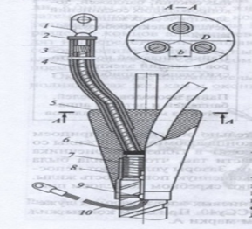

Преподаватель __________ Т.В.Татаринова
МИНИСТЕРСТВО ОБЩЕГО И ПРОФЕССИОНАЛЬНОГО ОБРАЗОВАНИЯ РОСТОВСКОЙ ОБЛАСТИ
ГОСУДАРСТВЕННОЕ БЮДЖЕТНОЕ ПРОФЕССИОНАЛЬНОЕ ОБРАЗОВАТЕЛЬНОЕ УЧРЕЖДЕНИЕ РОСТОВСКОЙ ОБЛАСТИ
«АЗОВСКОЕ ПРОФЕССИОНАЛЬНОЕ УЧИЛИЩЕ № 45»

Рассмотрено на заседании Утверждаю: МК профессий металлообработки Зам. директора по УМР
и строительства ГБПОУ РО ПУ № 45
Протокол № 9 ___________А.А. Вивдич
от 23.04. 2021г
Председатель МК:
_______ О.В.Курбет

Экзаменационный билет №9

МДК 01.01. Основы слесарно-сборочных и электромонтажных работ
Профессия СПО: 140446.03 (13.01.10) Электромонтер по ремонту и обслуживанию электрооборудования (по отраслям).
Группа 62

1. Поясните методы и средства контроля размеров и качества сборки. Инструменты для измерения размеров, контроля размеров деталей.
2. Дайте характеристику электрическим кабелям, проводам и шнурам. Основные элементы, условия эксплуатации.
3.Задача: Укажите виды резьбы.

Преподаватель __________ Т.В.Татаринова
МИНИСТЕРСТВО ОБЩЕГО И ПРОФЕССИОНАЛЬНОГО ОБРАЗОВАНИЯ РОСТОВСКОЙ ОБЛАСТИ
ГОСУДАРСТВЕННОЕ БЮДЖЕТНОЕ ПРОФЕССИОНАЛЬНОЕ ОБРАЗОВАТЕЛЬНОЕ УЧРЕЖДЕНИЕ РОСТОВСКОЙ ОБЛАСТИ
«АЗОВСКОЕ ПРОФЕССИОНАЛЬНОЕ УЧИЛИЩЕ № 45»

Рассмотрено на заседании Утверждаю: МК профессий металлообработки Зам. директора по УМР
и строительства ГБПОУ РО ПУ № 45
Протокол № 9 ___________А.А. Вивдич
от 23.04. 2021г
Председатель МК:
_______ О.В.Курбет

Экзаменационный билет №10

МДК 01.01. Основы слесарно-сборочных и электромонтажных работ
Профессия СПО: 140446.03 (13.01.10) Электромонтер по ремонту и обслуживанию электрооборудования (по отраслям).
Группа 62

1. Охарактеризуйте электрические кабели (силовые и контрольные), провода и шнуры. Токопроводящие жилы. Маркировка, число жил и сечения.
2. Поясните определение сварного шва. Сварка плавлением. Сварка давлением.
3. Задача: Перечислите операции, выполняемые при разделке концов кабелей.
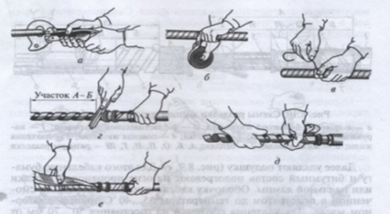
Преподаватель __________ Т.В.Татаринова
МИНИСТЕРСТВО ОБЩЕГО И ПРОФЕССИОНАЛЬНОГО ОБРАЗОВАНИЯ РОСТОВСКОЙ ОБЛАСТИ
ГОСУДАРСТВЕННОЕ БЮДЖЕТНОЕ ПРОФЕССИОНАЛЬНОЕ ОБРАЗОВАТЕЛЬНОЕ УЧРЕЖДЕНИЕ РОСТОВСКОЙ ОБЛАСТИ
«АЗОВСКОЕ ПРОФЕССИОНАЛЬНОЕ УЧИЛИЩЕ № 45»

Рассмотрено на заседании Утверждаю: МК профессий металлообработки Зам. директора по УМР
и строительства ГБПОУ РО ПУ № 45
Протокол № 9 ___________А.А. Вивдич
от 23.04. 2021г
Председатель МК:
_______ О.В.Курбет

Экзаменационный билет №11

МДК 01.01. Основы слесарно-сборочных и электромонтажных работ
Профессия СПО: 140446.03 (13.01.10) Электромонтер по ремонту и обслуживанию электрооборудования (по отраслям).
Группа 62

1Назовите силовые кабеля. Маркировка, число жил и сечения.
2. Поясните выполнение контактных соединений термитной и газовой сваркой.
3.Задача: Перечислите операции, выполняемые при соединении алюминиевых жил опрессовкой.
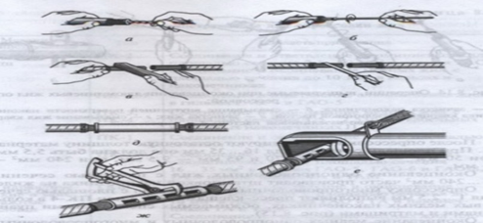

Преподаватель __________ Т.В.Татаринова
МИНИСТЕРСТВО ОБЩЕГО И ПРОФЕССИОНАЛЬНОГО ОБРАЗОВАНИЯ РОСТОВСКОЙ ОБЛАСТИ
ГОСУДАРСТВЕННОЕ БЮДЖЕТНОЕ ПРОФЕССИОНАЛЬНОЕ ОБРАЗОВАТЕЛЬНОЕ УЧРЕЖДЕНИЕ РОСТОВСКОЙ ОБЛАСТИ
«АЗОВСКОЕ ПРОФЕССИОНАЛЬНОЕ УЧИЛИЩЕ № 45»

Рассмотрено на заседании Утверждаю: МК профессий металлообработки Зам. директора по УМР
и строительства ГБПОУ РО ПУ № 45
Протокол № 9 ___________А.А. Вивдич
от 23.04. 2021г
Председатель МК:
_______ О.В.Курбет

Экзаменационный билет №12

МДК 01.01. Основы слесарно-сборочных и электромонтажных работ
Профессия СПО: 140446.03 (13.01.10) Электромонтер по ремонту и обслуживанию электрооборудования (по отраслям).
Группа 62

1.Электроизоляционные и окрасочные материалы для электрической изоляции жил.
2.Электросверлильныемашины их основные части, применение. Техническая характеристика электросверлильной машины с ударно-поворотной насадкой.
3.Задача: Укажите позиции штангенциркуля.

Преподаватель __________ Т.В.Татаринова
МИНИСТЕРСТВО ОБЩЕГО И ПРОФЕССИОНАЛЬНОГО ОБРАЗОВАНИЯ РОСТОВСКОЙ ОБЛАСТИ
ГОСУДАРСТВЕННОЕ БЮДЖЕТНОЕ ПРОФЕССИОНАЛЬНОЕ ОБРАЗОВАТЕЛЬНОЕ УЧРЕЖДЕНИЕ РОСТОВСКОЙ ОБЛАСТИ
«АЗОВСКОЕ ПРОФЕССИОНАЛЬНОЕ УЧИЛИЩЕ № 45»

Рассмотрено на заседании Утверждаю: МК профессий металлообработки Зам. директора по УМР
и строительства ГБПОУ РО ПУ № 45
Протокол № 9 ___________А.А. Вивдич
от 23.04. 2021г
Председатель МК:
_______ О.В.Курбет

Экзаменационный билет №13
МДК 01.01. Основы слесарно-сборочных и электромонтажных работ
Профессия СПО: 140446.03 (13.01.10) Электромонтер по ремонту и обслуживанию электрооборудования (по отраслям).
Группа 62

1. Перечислите требования безопасности при работе с электромолотками и электроперфораторами.
2. Укажите типы контактов.
3. Задача: Перечислите операции, выполняемые при соединении алюминиевых жил опрессовкой.
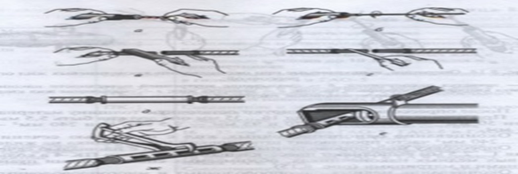
Преподаватель __________ Т.В.Татаринова
МИНИСТЕРСТВО ОБЩЕГО И ПРОФЕССИОНАЛЬНОГО ОБРАЗОВАНИЯ РОСТОВСКОЙ ОБЛАСТИ
ГОСУДАРСТВЕННОЕ БЮДЖЕТНОЕ ПРОФЕССИОНАЛЬНОЕ ОБРАЗОВАТЕЛЬНОЕ УЧРЕЖДЕНИЕ РОСТОВСКОЙ ОБЛАСТИ
«АЗОВСКОЕ ПРОФЕССИОНАЛЬНОЕ УЧИЛИЩЕ № 45»

Рассмотрено на заседании Утверждаю: МК профессий металлообработки Зам. директора по УМР
и строительства ГБПОУ РО ПУ № 45
Протокол № 9 ___________А.А. Вивдич
от 23.04. 2021г
Председатель МК:
_______ О.В.Курбет

Экзаменационный билет №14

МДК 01.01. Основы слесарно-сборочных и электромонтажных работ
Профессия СПО: 140446.03 (13.01.10) Электромонтер по ремонту и обслуживанию электрооборудования (по отраслям).
Группа 62

1. Металл и трубы. Гибкие металлорукава. Виды винилопластовых и полипропиленовых труб.
2. Разделка концов кабелей. Размеры разделки. Определение места бандажа.
3.Задача: Укажите виды резьбы.
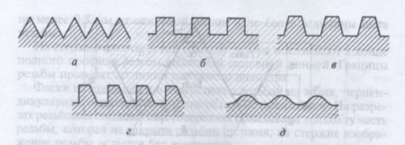

Преподаватель __________ Т.В.Татаринова
МИНИСТЕРСТВО ОБЩЕГО И ПРОФЕССИОНАЛЬНОГО ОБРАЗОВАНИЯ РОСТОВСКОЙ ОБЛАСТИ
ГОСУДАРСТВЕННОЕ БЮДЖЕТНОЕ ПРОФЕССИОНАЛЬНОЕ ОБРАЗОВАТЕЛЬНОЕ УЧРЕЖДЕНИЕ РОСТОВСКОЙ ОБЛАСТИ
«АЗОВСКОЕ ПРОФЕССИОНАЛЬНОЕ УЧИЛИЩЕ № 45»

Рассмотрено на заседании Утверждаю: МК профессий металлообработки Зам. директора по УМР
и строительства ГБПОУ РО ПУ № 45
Протокол № 9 ___________А.А. Вивдич
от 23.04. 2021г
Председатель МК:
_______ О.В.Курбет

Экзаменационный билет №15
МДК 01.01. Основы слесарно-сборочных и электромонтажных работ
Профессия СПО: 140446.03 (13.01.10) Электромонтер по ремонту и обслуживанию электрооборудования (по отраслям).
Группа 62
1. Поясните контактные соединения опрессовкой, пайкой. Последовательность операций. Механизмы и инструменты для опрессовки.
2. Расшифровка марок кабелей с медными и алюминиевыми жилами. Материал токопроводящих жил, герметической оболочки, тип защитного покрова.
3. Задача: Перечислите операции, выполняемые при разделке концов кабелей.
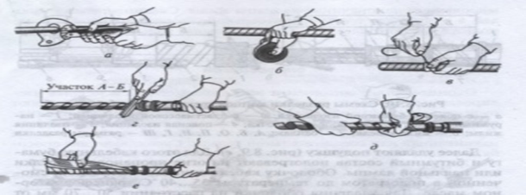

Преподаватель __________ Т.В.Татаринова

МИНИСТЕРСТВО ОБЩЕГО И ПРОФЕССИОНАЛЬНОГО ОБРАЗОВАНИЯ РОСТОВСКОЙ ОБЛАСТИ
ГОСУДАРСТВЕННОЕ БЮДЖЕТНОЕ ПРОФЕССИОНАЛЬНОЕ ОБРАЗОВАТЕЛЬНОЕ УЧРЕЖДЕНИЕ РОСТОВСКОЙ ОБЛАСТИ
«АЗОВСКОЕ ПРОФЕССИОНАЛЬНОЕ УЧИЛИЩЕ № 45»

Рассмотрено на заседании Утверждаю: МК профессий металлообработки Зам. директора по УМР
и строительства ГБПОУ РО ПУ № 45
Протокол № 9 ___________А.А. Вивдич
от 23.04. 2021г
Председатель МК:
_______ О.В.Курбет

Экзаменационный билет №16

МДК 01.01. Основы слесарно-сборочных и электромонтажных работ
Профессия СПО: 140446.03 (13.01.10) Электромонтер по ремонту и обслуживанию электрооборудования (по отраслям).
Группа 62

1. Электромагнитобур СЦ-2. Техническая характеристика и применение.
2. Укажите расшифровку марок проводов. Число и сечение жил, номинальное напряжение.
3.Задача: Опишите позиции индикатора.
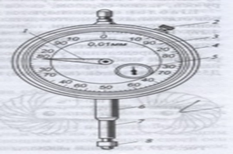
Преподаватель __________ Т.В.Татаринова
МИНИСТЕРСТВО ОБЩЕГО И ПРОФЕССИОНАЛЬНОГО ОБРАЗОВАНИЯ РОСТОВСКОЙ ОБЛАСТИ
ГОСУДАРСТВЕННОЕ БЮДЖЕТНОЕ ПРОФЕССИОНАЛЬНОЕ ОБРАЗОВАТЕЛЬНОЕ УЧРЕЖДЕНИЕ РОСТОВСКОЙ ОБЛАСТИ
«АЗОВСКОЕ ПРОФЕССИОНАЛЬНОЕ УЧИЛИЩЕ № 45»

Рассмотрено на заседании Утверждаю: МК профессий металлообработки Зам. директора по УМР
и строительства ГБПОУ РО ПУ № 45
Протокол № 9 ___________А.А. Вивдич
от 23.04. 2021г
Председатель МК:
_______ О.В.Курбет

Экзаменационный билет №17

МДК 01.01. Основы слесарно-сборочных и электромонтажных работ
Профессия СПО: 140446.03 (13.01.10) Электромонтер по ремонту и обслуживанию электрооборудования (по отраслям).
Группа 62

1. Перечислите инструменты и механизмы для соединения и оконцовки кабелей.
2. Поясните пайка алюминиевых жил. Площадь сечения. Припой А и ПОСС.
3.Задача: Опишите позиции концевой заделки кабеля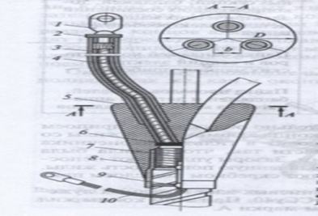
Преподаватель __________ Т.В.Татаринова

МИНИСТЕРСТВО ОБЩЕГО И ПРОФЕССИОНАЛЬНОГО ОБРАЗОВАНИЯ РОСТОВСКОЙ ОБЛАСТИ
ГОСУДАРСТВЕННОЕ БЮДЖЕТНОЕ ПРОФЕССИОНАЛЬНОЕ ОБРАЗОВАТЕЛЬНОЕ УЧРЕЖДЕНИЕ РОСТОВСКОЙ ОБЛАСТИ
«АЗОВСКОЕ ПРОФЕССИОНАЛЬНОЕ УЧИЛИЩЕ № 45»

Рассмотрено на заседании Утверждаю: МК профессий металлообработки Зам. директора по УМР
и строительства ГБПОУ РО ПУ № 45
Протокол № 9 ___________А.А. Вивдич
от 23.04. 2021г
Председатель МК:
_______ О.В.Курбет

Экзаменационный билет №18
МДК 01.01. Основы слесарно-сборочных и электромонтажных работ
Профессия СПО: 140446.03 (13.01.10) Электромонтер по ремонту и обслуживанию электрооборудования (по отраслям).
Группа 62

1. Охарактеризуйте ручные шиногибы, трубогибы, ножницы, вальцы.
2. Поясните пайку медных жил. Пропаянная скрутка без желобка.
3. Задача: Перечислите операции, выполняемые при соединении алюминиевых жил опрессовкой.
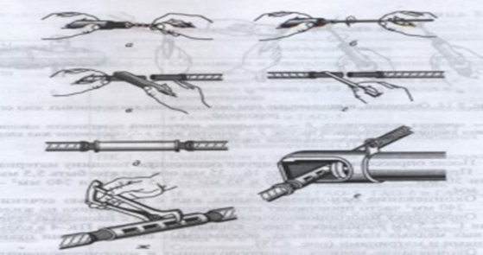
Преподаватель __________ Т.В.Татаринова
МИНИСТЕРСТВО ОБЩЕГО И ПРОФЕССИОНАЛЬНОГО ОБРАЗОВАНИЯ РОСТОВСКОЙ ОБЛАСТИ
ГОСУДАРСТВЕННОЕ БЮДЖЕТНОЕ ПРОФЕССИОНАЛЬНОЕ ОБРАЗОВАТЕЛЬНОЕ УЧРЕЖДЕНИЕ РОСТОВСКОЙ ОБЛАСТИ
«АЗОВСКОЕ ПРОФЕССИОНАЛЬНОЕ УЧИЛИЩЕ № 45»

Рассмотрено на заседании Утверждаю: МК профессий металлообработки Зам. директора по УМР
и строительства ГБПОУ РО ПУ № 45
Протокол № 9 ___________А.А. Вивдич
от 23.04. 2021г
Председатель МК:
_______ О.В.Курбет

Экзаменационный билет №19
МДК 01.01. Основы слесарно-сборочных и электромонтажных работ
Профессия СПО: 140446.03 (13.01.10) Электромонтер по ремонту и обслуживанию электрооборудования (по отраслям).
Группа 62

1. Поясните оконцевание алюминиевых жил.
2. Дайте характеристику электромолоткам и электроперфораторам и применение.
3.Задача: Укажите позиции штангенциркуля.

Преподаватель __________ Т.В.Татаринова

МИНИСТЕРСТВО ОБЩЕГО И ПРОФЕССИОНАЛЬНОГО ОБРАЗОВАНИЯ РОСТОВСКОЙ ОБЛАСТИ
ГОСУДАРСТВЕННОЕ БЮДЖЕТНОЕ ПРОФЕССИОНАЛЬНОЕ ОБРАЗОВАТЕЛЬНОЕ УЧРЕЖДЕНИЕ РОСТОВСКОЙ ОБЛАСТИ
«АЗОВСКОЕ ПРОФЕССИОНАЛЬНОЕ УЧИЛИЩЕ № 45»

Рассмотрено на заседании Утверждаю: МК профессий металлообработки Зам. директора по УМР
и строительства ГБПОУ РО ПУ № 45
Протокол № 9 ___________А.А. Вивдич
от 23.04. 2021г
Председатель МК:
_______ О.В.Курбет

Экзаменационный билет №20

МДК 01.01. Основы слесарно-сборочных и электромонтажных работ
Профессия СПО: 140446.03 (13.01.10) Электромонтер по ремонту и обслуживанию электрооборудования (по отраслям).
Группа 62

1.Пайка алюминиевых и медных проводов. Площадь сечения. Припой А и ПОСС.
2.Соединение склеиванием, виды и применение. Клеи.
3.Задача: Опишите позиции концевой заделки кабеля.
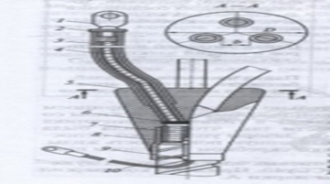
Преподаватель __________ Т.В.Татаринова
МИНИСТЕРСТВО ОБЩЕГО И ПРОФЕССИОНАЛЬНОГО ОБРАЗОВАНИЯ РОСТОВСКОЙ ОБЛАСТИ
ГОСУДАРСТВЕННОЕ БЮДЖЕТНОЕ ПРОФЕССИОНАЛЬНОЕ ОБРАЗОВАТЕЛЬНОЕ УЧРЕЖДЕНИЕ РОСТОВСКОЙ ОБЛАСТИ
«АЗОВСКОЕ ПРОФЕССИОНАЛЬНОЕ УЧИЛИЩЕ № 45»

Рассмотрено на заседании Утверждаю: МК профессий металлообработки Зам. директора по УМР
и строительства ГБПОУ РО ПУ № 45
Протокол № 9 ___________А.А. Вивдич
от 23.04. 2021г
Председатель МК:
_______ О.В.Курбет

Экзаменационный билет №21

МДК 01.01. Основы слесарно-сборочных и электромонтажных работ
Профессия СПО: 140446.03 (13.01.10) Электромонтер по ремонту и обслуживанию электрооборудования (по отраслям).
Группа 62

1. Пиротехнические инструменты и механизмы.
2. Шпилечное соединение. Глубина гнезда.
3.Задача: Опишите позиции индикатора.

Преподаватель __________ Т.В.Татаринова
МИНИСТЕРСТВО ОБЩЕГО И ПРОФЕССИОНАЛЬНОГО ОБРАЗОВАНИЯ РОСТОВСКОЙ ОБЛАСТИ
ГОСУДАРСТВЕННОЕ БЮДЖЕТНОЕ ПРОФЕССИОНАЛЬНОЕ ОБРАЗОВАТЕЛЬНОЕ УЧРЕЖДЕНИЕ РОСТОВСКОЙ ОБЛАСТИ
«АЗОВСКОЕ ПРОФЕССИОНАЛЬНОЕ УЧИЛИЩЕ № 45»

Рассмотрено на заседании Утверждаю: МК профессий металлообработки Зам. директора по УМР
и строительства ГБПОУ РО ПУ № 45
Протокол № 9 ___________А.А. Вивдич
от 23.04. 2021г
Председатель МК:
_______ О.В.Курбет

Экзаменационный билет №22

МДК 01.01. Основы слесарно-сборочных и электромонтажных работ
Профессия СПО: 140446.03 (13.01.10) Электромонтер по ремонту и обслуживанию электрооборудования (по отраслям).
Группа 62

1. Методы и средства контроля размеров и качества сборки. Инструменты для измерения размеров, контроля размеров деталей.
2. Организация рабочего места электромонтера до начала работы и во время работы, после окончания работ.
3.Задача: Опишите позиции концевой заделки кабеля.
Преподаватель __________ Т.В.Татаринова
МИНИСТЕРСТВО ОБЩЕГО И ПРОФЕССИОНАЛЬНОГО ОБРАЗОВАНИЯ РОСТОВСКОЙ ОБЛАСТИ
ГОСУДАРСТВЕННОЕ БЮДЖЕТНОЕ ПРОФЕССИОНАЛЬНОЕ ОБРАЗОВАТЕЛЬНОЕ УЧРЕЖДЕНИЕ РОСТОВСКОЙ ОБЛАСТИ
«АЗОВСКОЕ ПРОФЕССИОНАЛЬНОЕ УЧИЛИЩЕ № 45»

Рассмотрено на заседании Утверждаю: МК профессий металлообработки Зам. директора по УМР
и строительства ГБПОУ РО ПУ № 45
Протокол № 9 ___________А.А. Вивдич
от 23.04. 2021г
Председатель МК:
_______ О.В.Курбет

Экзаменационный билет №23

МДК 01.01. Основы слесарно-сборочных и электромонтажных работ
Профессия СПО: 140446.03 (13.01.10) Электромонтер по ремонту и обслуживанию электрооборудования (по отраслям).
Группа 62

1. Ручные шиногибы, трубогибы, ножницы, вальцы. Виды и применение.
2. Электрические провода изолированные и неизолированные. Шнуры маркировка, применение число и сечение жил .
3.Задача: Опишите позиции пластинчатого щупа.
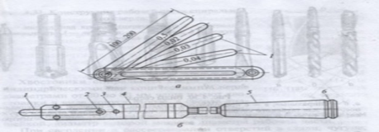

Преподаватель __________ Т.В.Татаринова

МИНИСТЕРСТВО ОБЩЕГО И ПРОФЕССИОНАЛЬНОГО ОБРАЗОВАНИЯ РОСТОВСКОЙ ОБЛАСТИ
ГОСУДАРСТВЕННОЕ БЮДЖЕТНОЕ ПРОФЕССИОНАЛЬНОЕ ОБРАЗОВАТЕЛЬНОЕ УЧРЕЖДЕНИЕ РОСТОВСКОЙ ОБЛАСТИ
«АЗОВСКОЕ ПРОФЕССИОНАЛЬНОЕ УЧИЛИЩЕ № 45»

Рассмотрено на заседании Утверждаю: МК профессий металлообработки Зам. директора по УМР
и строительства ГБПОУ РО ПУ № 45
Протокол № 9 ___________А.А. Вивдич
от 23.04. 2021г
Председатель МК:
_______ О.В.Курбет

Экзаменационный билет №24

МДК 01.01. Основы слесарно-сборочных и электромонтажных работ
Профессия СПО: 140446.03 (13.01.10) Электромонтер по ремонту и обслуживанию электрооборудования (по отраслям).
Группа 62

1. Инструменты и механизмы для соединения и оконцовки кабелей.
2.Изделия для монтажа шин. Сечение и форма шин.
3.Задача: Расшифруйте обозначение СНиП 3.05.06-85.

Преподаватель __________ Т.В.Татаринова

МИНИСТЕРСТВО ОБЩЕГО И ПРОФЕССИОНАЛЬНОГО ОБРАЗОВАНИЯ РОСТОВСКОЙ ОБЛАСТИ
ГОСУДАРСТВЕННОЕ БЮДЖЕТНОЕ ПРОФЕССИОНАЛЬНОЕ ОБРАЗОВАТЕЛЬНОЕ УЧРЕЖДЕНИЕ РОСТОВСКОЙ ОБЛАСТИ
«АЗОВСКОЕ ПРОФЕССИОНАЛЬНОЕ УЧИЛИЩЕ № 45»

Рассмотрено на заседании Утверждаю: МК профессий металлообработки Зам. директора по УМР
и строительства ГБПОУ РО ПУ № 45
Протокол № 9 ___________А.А. Вивдич
от 23.04. 2021г
Председатель МК:
_______ О.В.Курбет

Экзаменационный билет №25

МДК 01.01. Основы слесарно-сборочных и электромонтажных работ
Профессия СПО: 140446.03 (13.01.10) Электромонтер по ремонту и обслуживанию электрооборудования (по отраслям).
Группа 62

1.Разъемные соединения. Резьба, шаг и профиль резьбы, обозначение на чертежах.
2.Электроизоляционные и окрасочные материалы.
3.Задача: Перечислите операции, выполняемые при соединении алюминиевых жил опрессовкой.
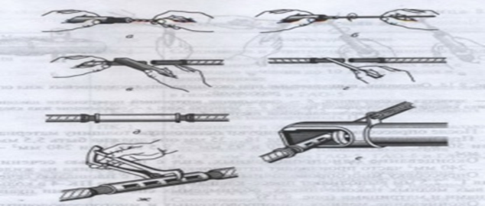
Преподаватель __________ Т.В.Татаринова

